**国家励志奖学金、助学金**

**填报指南**

1. **银行卡开户行不准确。**必须具体到哪个支行或营业部、分理处等，参照下列同学填写的。

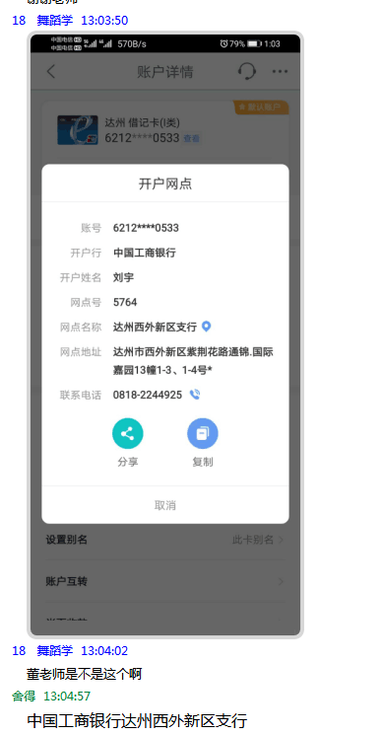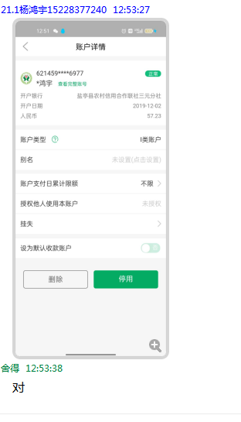

1. 人均月收入500-1500之间，家庭月收入=家庭人数*人均月收入。
2. **家庭成员一栏没有填写或填写不准确，**有单位的写单位，如达州市财政局，无单位的，写家庭地址，如四川省达州市宣汉县……镇……村**务农**，学生的写上学校名称后面加上**读书**二字。

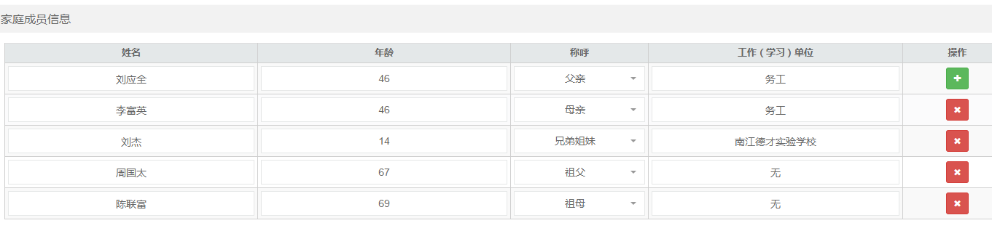

1. **申请理由一栏不合格。申请理由不得出现本人、我之类的第一人称，不得出现尊敬的**领导等之类的问候语，结尾不得有此致敬礼或请学校批准之类的话语。国家助学金可主要围绕家庭经济贫困情况来阐述；**国家励志奖学金**除了阐述家庭经济贫困情况外**，还必须全面、客观阐述学习成绩、社会实践、创新能力、综合素质等方面的表现情况。**二者**都要做到：用词规范，逻辑清晰，条理分明，语句通顺，无错漏字（包括标题符号）。
2. 国家励志奖学金，学习(课程)成绩排名与综合考评成绩排名在班级内均位于前10%的，**获奖荣誉一栏不填写**；位于前30%的，**仅填写一项校级荣誉，不要多填**。
3. 学生申请时间可暂时填写2022年10月2日。如有修改，另行通知。